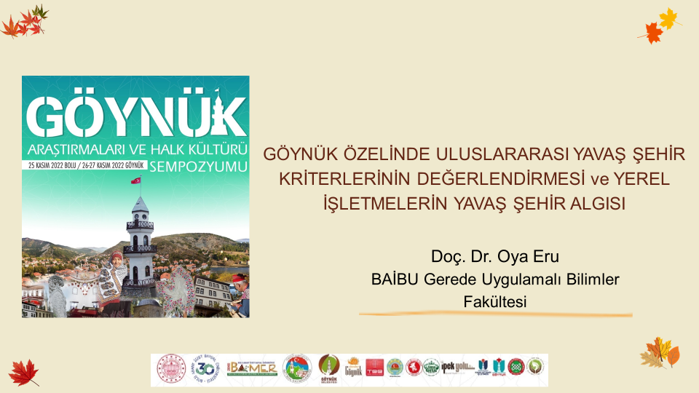

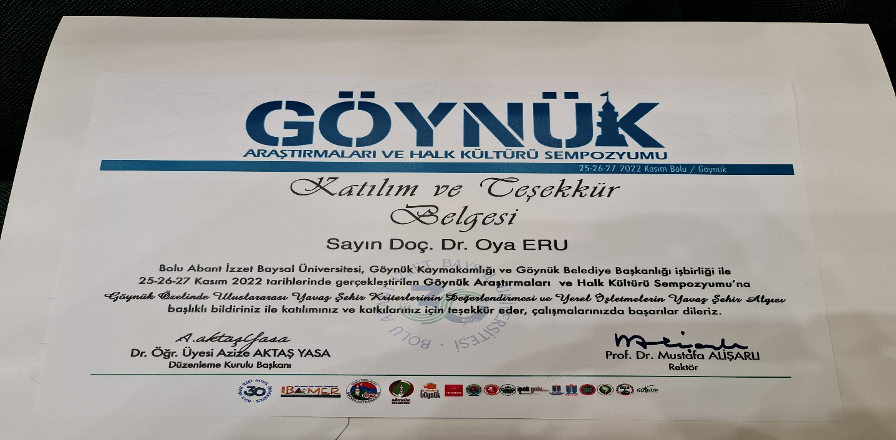

Pazarlama Bölüm Başkanı Doç Dr Oya Eru BAMER tarafından düzenlenen Sempozyumda bildiri sunmuştur.

